 | 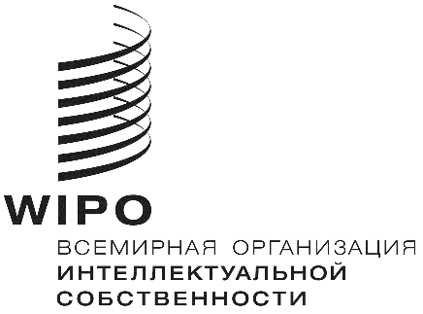 | R
SCCR/40/1 Prov. 2
оригинал: английский
дата: 13 ноября 2020 г.

Постоянный комитет по авторскому праву и смежным правам

Сороковая сессия
Женева, 16–20 ноября 2020 г.

проект повестки дня

подготовлен Секретариатом

- Открытие сессии

- Принятие повестки дня сорокой сессии

- Аккредитация новых неправительственных организаций

- Принятие отчета о тридцать девятой сессии Постоянного комитета по авторскому праву и смежным правам

- Охрана прав вещательных организаций

- Ограничения и исключения для библиотек и архивов

- Ограничения и исключения для образовательных и научно-исследовательских учреждений и лиц с другими ограниченными способностями

- Прочие вопросы

- Предложение о проведении исследования в области использования авторского права в цифровой среде

- Предложение Сенегала и Конго включить вопрос о праве долевого участия (право следования) в повестку дня будущей работы Постоянного комитета по авторскому праву и смежным правам Всемирной организации интеллектуальной собственности

- Предложение Российской Федерации об укреплении охраны прав режиссеров-постановщиков на международном уровне

- Предложение о включении в повестку дня и план будущей работы Постоянного комитета по авторскому праву и смежным правам Всемирной организации интеллектуальной собственности (ВОИС) исследования по вопросу о праве на вознаграждение за выдачу произведений в публичных библиотеках

- Закрытие сессии

[Конец документа]

